Actividades Sugeridas
OBJETIVO DE APRENDIZAJE OA_12 | DESCRIPCIÓN DE LA ACTIVIDADES
Generar, describir y registrar patrones numéricos, usando una variedad de estrategias en tablas del 100, de manera manual y/o con software educativo.  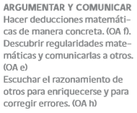 | 5.  Encuentran, de acuerdo a los 4 números siguientes, una regla del patrón y la continúan 10 veces: 11, 14, 17, 20, xxx, xxx, xxx, xxx, .…  ¡ Observaciones al docente: Es conveniente que, en los ejercicios n° 4 y 5, los alumnos se autocontrolen con una pauta proporcionada por el docente para aprender de sus errores. Es recomendable que corrijan sus errores, si los tuvieran, también en forma autónoma, indicando el error que tuvieron. El docente puede guiar este proceso en caso de que se requiera.

